**Computer Organization 2022**

**HOMEWORK 3**

系級: 資訊113 學號: E94091063 姓名: 鄭鈞智

**實驗結果圖:**

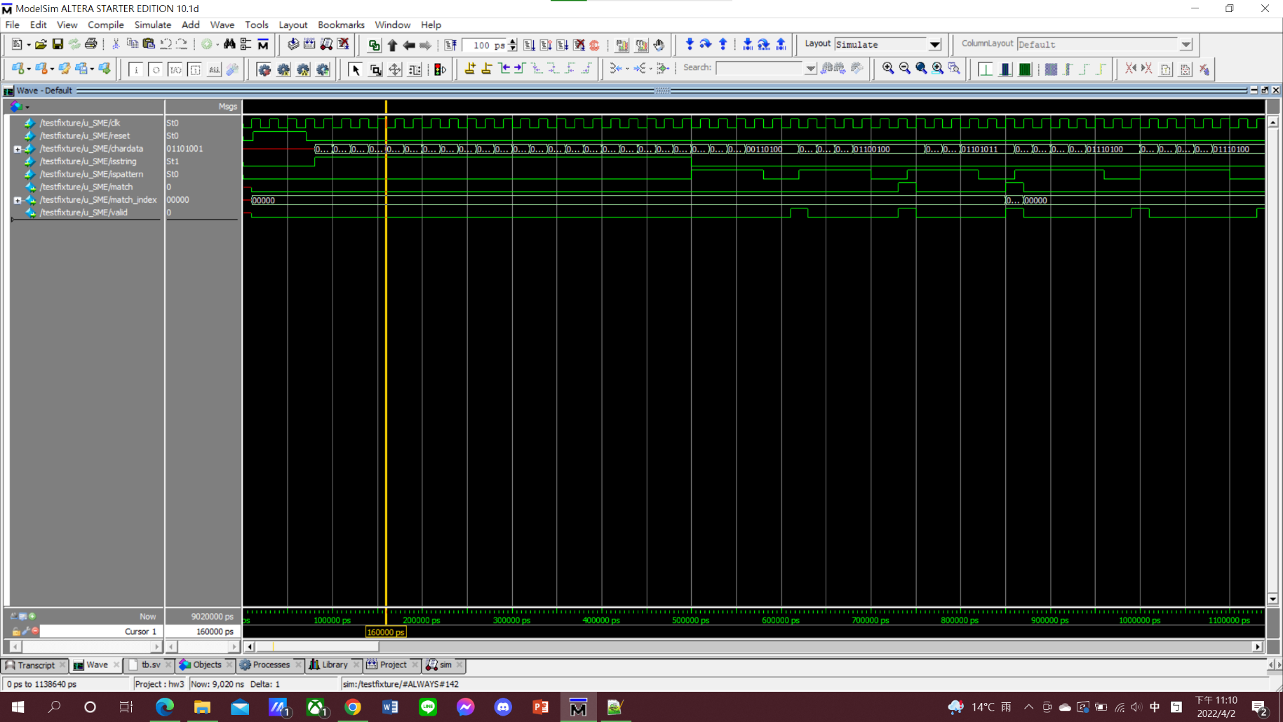(波形圖及模擬完成截圖)

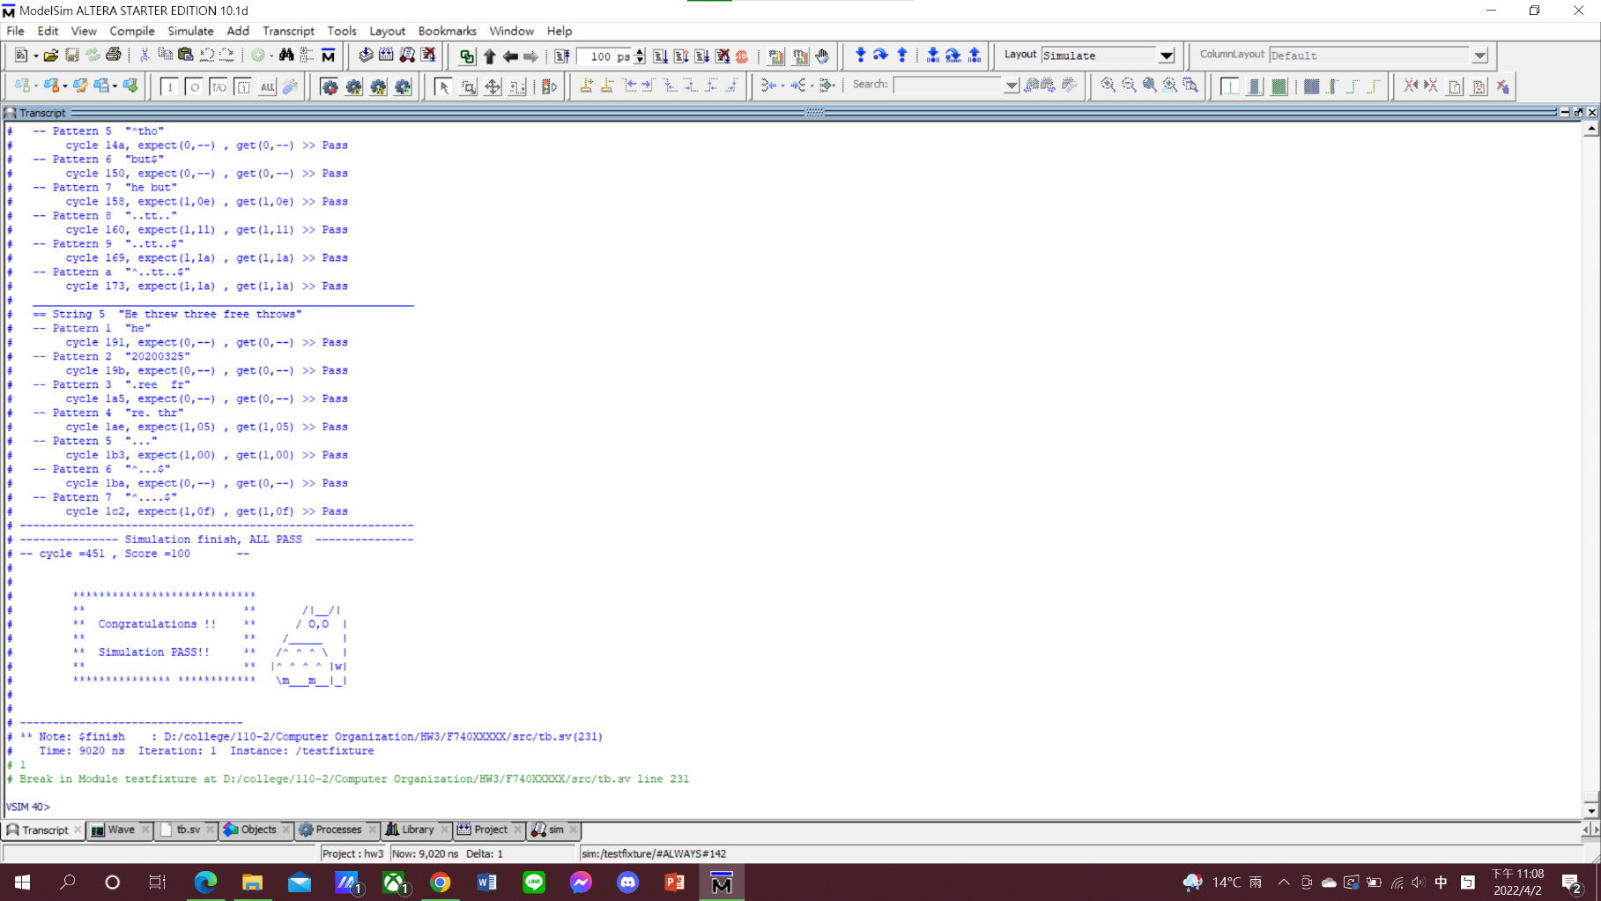

**程式運作流程:**

(簡單說明波形變化的意義)

**程式運作流程:**

(簡單說明波形變化的意義)

在reset的posedge時，會重置目前所有reg的資料。每當clk的posedge時，若isstring為1，則將chardata輸入string，若ispattern為1，則將chardata輸入pattern。字串比對結束後，valid會變成1，讓testbench知道已經產生答案，而match、match_index也會跟著變化。若match為1，代表字串比對成功，match_index也會輸出對應位置，若match為0，代表字串比對失敗。

**心得**

(請寫下完成本次作業的心得、學到哪些東西、困難點的部分。)

本次作業花了我相當多的時間，因為一開始沒想到一個字元是使用8bit register儲存。後來在讀字串時發生了問題，就是我第一個字都不會讀到，看了波型圖後發現我第二個字必定會覆蓋到第一個字（如下圖），所以我花了相當多的心力去排除問題。

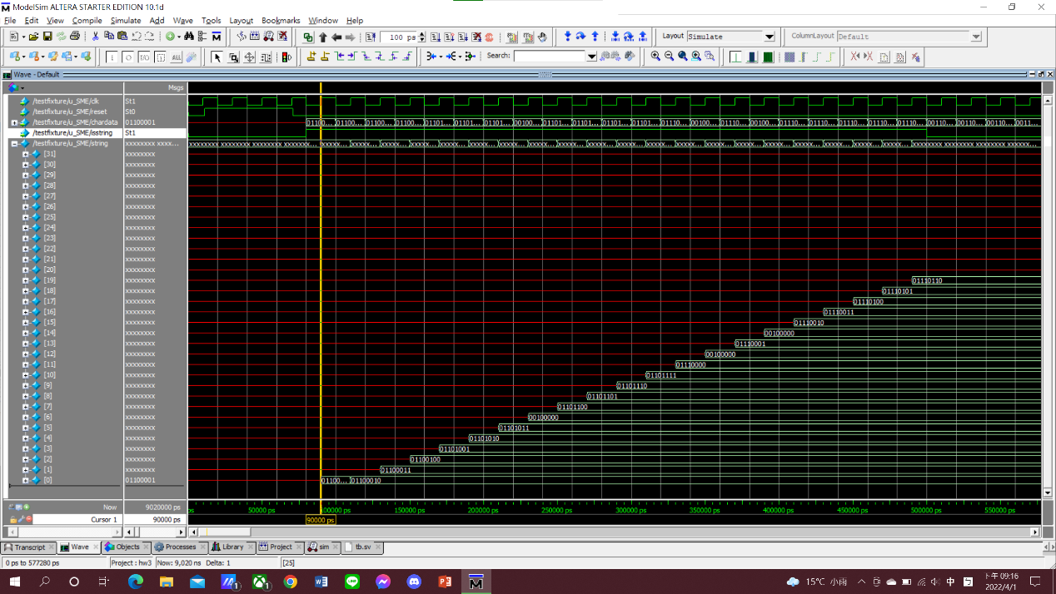

另外，剛開始在測試時，我完全忘了有valid這個output，導致testbench連第一筆測資都沒跑完就終止測試。後來也有發生reg資料overflow的情況，導致測試出錯。經過幾天的奮戰，我終於完成此作業，看著分數慢慢升高，還蠻有成就感的。